Национальный технический университет Украины

«Киевский политехнический институт»

Факультет информатики и вычислительной техники

Кафедра вычислительной техники

**Лабораторная работа №4 (9)**

*по курсу «Гибридные компьютерные системы»*

**Генератор прямоугольных и треугольных колебаний**

Выполнил

студент группы ИВ-73

Захожий Игорь

Вариант №307

Киев-2010

**Тема:** Генератор прямоугольных и треугольных колебаний.

**Цель работы:** Изучение принципов построения генераторов прямоугольных и треугольных периодических колебаний (ГПТК), методов расчета схем генераторов, способов настройки схем на генерирование колебаний.

**Определение варианта:**

|  |  |  |  |  |  |
| --- | --- | --- | --- | --- | --- |
| **Вариант** | **U*F1,[B]** | **U*F2,[В]** | **U*rl,[B]** | **U*r2,[B]** | **Т*,[с]** |
| 307 | 4 | -3.5 | 2.5 | -3 | 3 |

**Выполнение:**

Генератор прямоугольных и треугольных импульсов строится на основе схемы моделирующей простую релейную характеристику. Схема генератора функциональная электрическая имеет вид (Рис. 1):



Рисунок 1. Схема функциональная электрическая ГПТК



Рисунок 2. Схема функциональная электрическая НОБ0

Схема ГПТК состоит из трех операционных блоков, поэтому набор и настройку схемы рекомендуется выполнять поэтапно.

## *Построение релейной характеристики*

Релейная характеристика получается соединением в контур двух нелинейных операционных блоков, которые имеют характеристики, показанные на Рис.9.1. НОБ1 должен моделировать линейную характеристику с двухсторонним ограничением по выходной переменной, а НОБ2 – линейную характеристику. НОБ1 должен иметь токовый вход, а НОБ2 – токовый выход.

### Моделирование характеристики НОБ1 (характеристики основного канала)

Схема моделирования линейной характеристики с двухсторонним прецизионным ограничением по выходной переменной строится на основе нелинейного элемента НЭ1 и двух инверторов (Рис. 3), причем НЭ1 - диодный ограничитель мостового типа (рис. 4), характеристика которого(зависимость выходного тока от входного напряжения) приведена на рис. 5а.



Рисунок 3. Схема функциональная электрическая НОБ1

Выберем величины резисторов R21 = R22 = 200 КОм. При таких значениях коэффициент передачи будет равен ½. Напряжения источников питания: E01 = 3.5В, Е02 = 4В, в соответствии с вариантом.

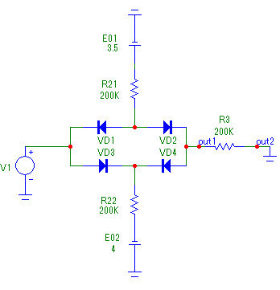

Рисунок 4. Схема принципиальная электрическая диодного ограничителя мостового типа



а)

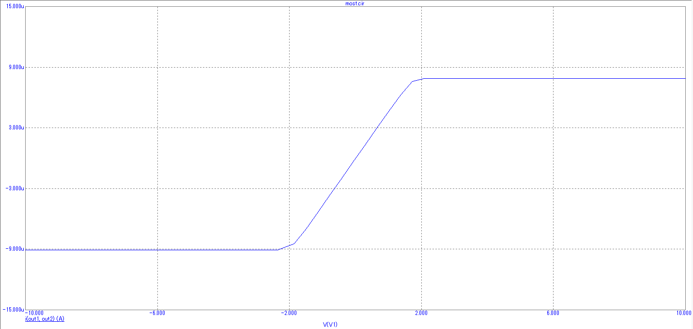

б)

Рисунок 5. Характеристика НЭ1 (ДО мостового типа)

Здесь и далее: график а – теоретический, б – полученный в результате моделирования

Для диодного ограничителя мостового типа значения ограничений iогр1, iогр2 и значение углового коэффициента ki определяются по следующим формулам:

$i_{огр1}=\frac{-E_{02}}{R_{22}+R_{3}}$ $i_{огр2}=\frac{E_{01}}{R_{21}+R_{3}}$ $k^{i}=\frac{1}{R_{3}}$

Нелинейный операционный блок НОБ1.1 построен по первой структуре, то есть с включением НЭ во входную цепь операционного усилителя (рис. 6):

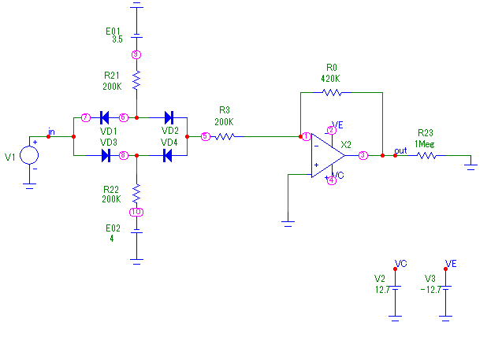

Рисунок 6. Схема принципиальная электрическая НОБ1.1

Характеристика НОБ1.1 приведена на рис. 7а:



а)

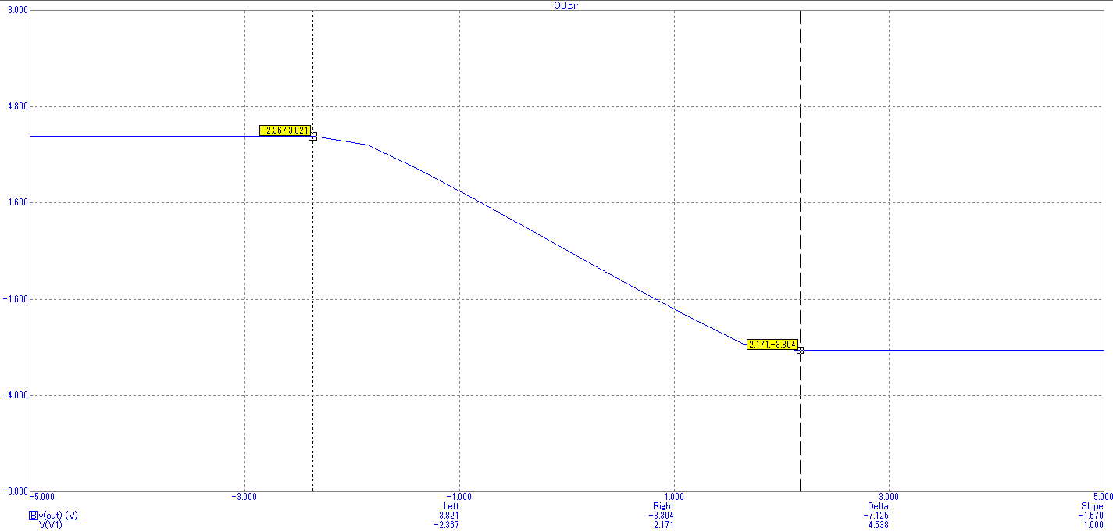

б)

Рисунок 7. Зависимость выходного напряжения от входного Uвых(Uвх)

Характеристика НОБ1, то есть зависимость UF(Uφ), получается из характеристики НЭ1 (диодного ограничителя мостового типа), то есть из зависимости iΨ(UF),зеркальным отображением относительно оси Х и увеличением ординат в R0 раз, так как UF = - iΨR0.

Таким образом, значения уровней ограничений Eогр1, Eогр2 и углового коэффициента kU можно определить по формулам:

$E_{огр1}=-i_{огр1}R_{0}=\frac{E_{02}R_{0}}{R_{22}+R_{3}}$ $E_{огр2}=-i_{огр2}R_{0}=\frac{{-E}_{01}R_{0}}{R_{21}+R_{3}}$ $k^{U}=-\frac{R_{0}}{R_{3}}$

Для получения релейной характеристики требуется линейная характеристика с двухсторонним ограничением с положительными угловыми коэффициентами. Для получения такой характеристики необходимо подключить ко входу НОБ1.1 инвертор (рис. 9.8).

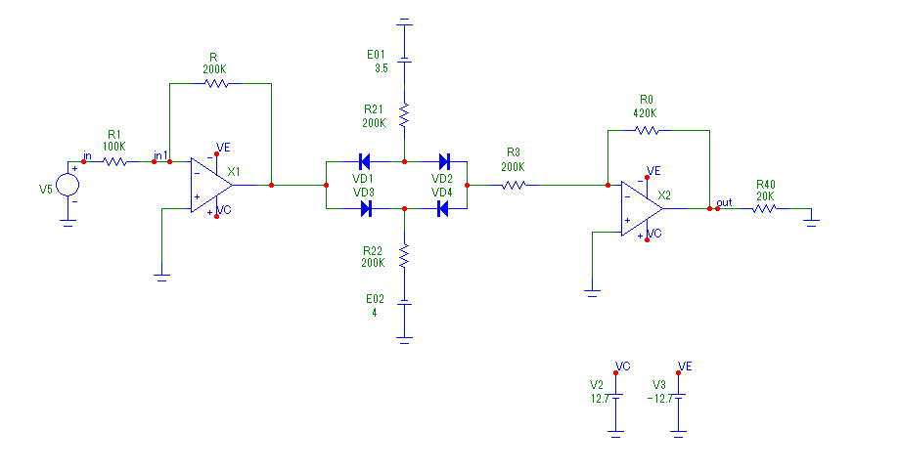

Рисунок 8. Схема принципиальная электрическая НОБ1

ХарактеристикаНОБ1,то есть зависимость UF(iε) получается из характеристики НОБ1.1, то есть из зависимости UF(Uφ), зеркальным отображением относительно оси Yи уменьшением абсцисс в R раз, так как Uφ= -iεR (рис. 9):



а)

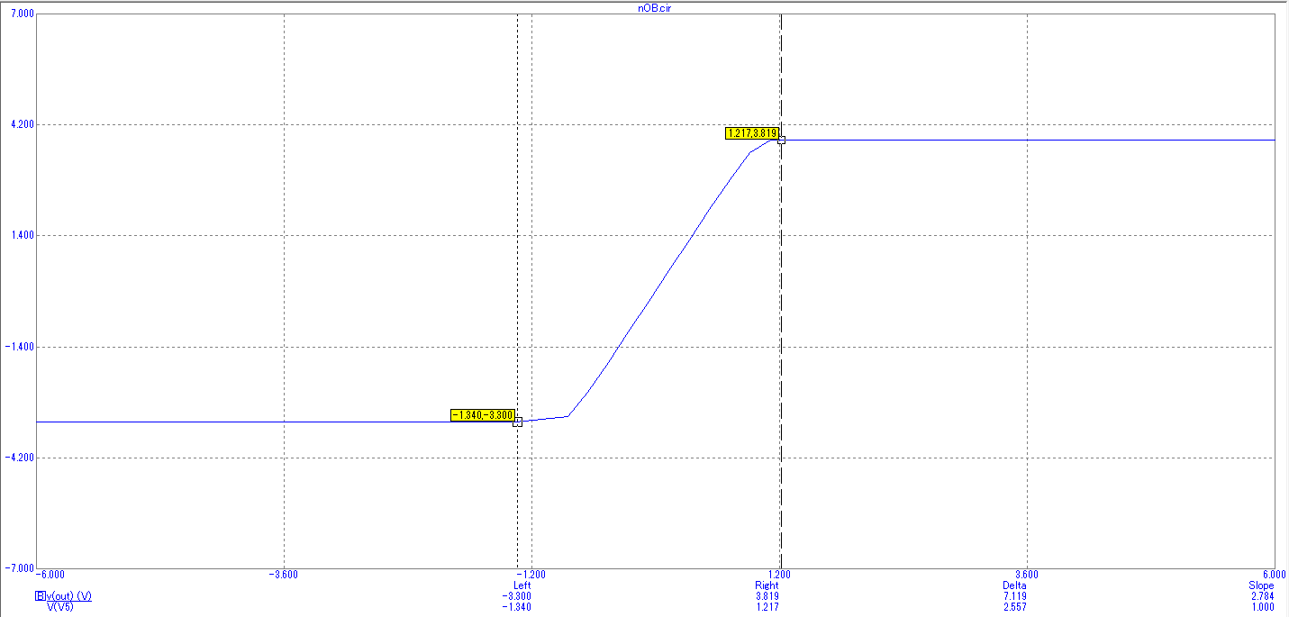

*б)*

Рисунок 9. Характеристика НОБ1 UF = f(iε)

Значения уровней ограниченийUF1 и UF2 характеристики НОБ1 и значения углового коэффициента k определяются по следующим формулам:

$U_{F1}=E_{огр1}=\frac{E_{02}R_{0}}{R_{22}+R_{3}}$ $U_{F2}=E_{огр2}=-\frac{E_{01}R_{0}}{R_{21}+R_{3}}$ $k=\frac{R_{0}R}{R_{3}}$

Следует отметить, что значения уровней ограничения UF1 и UF2 для НОБ1 такие же, как и для НОБ1.1, то есть UF1= Еогр1 и UF2 = Еогр2.

Примечание: Уровни ограничений характеристики НОБ0 совпадают с уровнями ограничений характеристики НОБ1.

### Характеристика НОБ2

Второй нелинейный операционный блок, включенный в цепь обратной связи, должен иметь линейную характеристику. Для получения такой характеристики используется резистор R30­ (рис. 10). Характеристика НОБ2, то есть зависимость UF(iF) приведена на рис. 11а. При этом угловой коэффициент определяется по формуле:



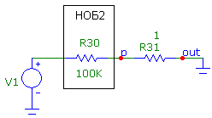

Рисунок 10. Схема принципиальная электрическая НОБ2

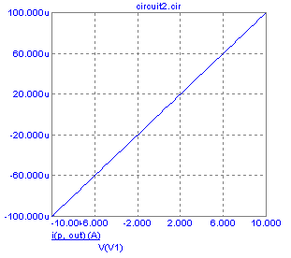

а) б)

Рисунок 11. Характеристика НОБ2 iF = φ(UF)

### Релейная характеристика

1. Работа схемы НОБ0 (рис. 9.2) описывается след системой уравнений:
$\left\{\begin{aligned}\begin{matrix}i_{ε}=i_{1}+i_{F} (1) \\ U_{F}=f\left(i_{ε}\right) (2)\end{matrix} \\ i_{F}=ψ\left(U_{F}\right) (3) \\ i_{1}=\frac{U_{r}}{R_{1}} (4)\end{aligned}\right.$

2. Из формулы (1):
$$i_{1}=i_{ε}+{(-i}_{F}) (5)$$

3. Из формулы (2): $i_{ε}=f^{-1}\left(U_{F}\right) (6)$
4. Подставив в формулу (5) значения iε ­и iF получаем:
$\frac{U_{r}}{R_{1}}={f^{-1}(U}_{F})+ [-{ψ(U}_{F})] (7)$

5. Обозначив
${ψ_{1}(U}_{F})={f^{-1}(U}_{F})+ [-{ψ(U}_{F})] (8)$

${ψ_{2}(U}_{F})=R_{1}{ψ_{1}(U}_{F}) (9)$

6. Получаем:

$U_{r}={ψ_{2}(U}_{F})$

Таким образом, характеристика НОБ0

$U_{F}=F(U_{r})={ψ_{2}^{-1}(U}_{r})$

Исходя из приведенных выше преобразований для получения простой релейной характеристики, необходимо выполнить следующие преобразования:

1. Получение характеристики, обратной характеристике основного канала (характеристики НОБ1: iF = f-1(UF) )

 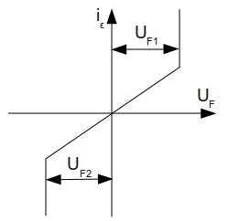

1. Получение характеристики, инверсной характеристике цепи обратной связи (характеристике НОБ2: -iF = -φ(UF) )

 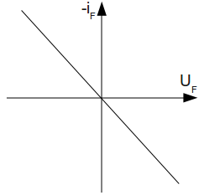

1. Получаем суммарную характеристику:

i1 = iε + (-iF)

i1 = ψ(UF)

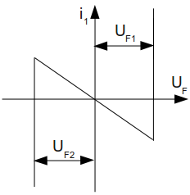

1. Отображение относительно Y = X
2. Увеличиваем координаты суммарной характеристикив R1 раз

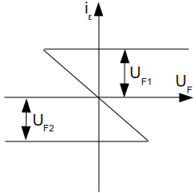 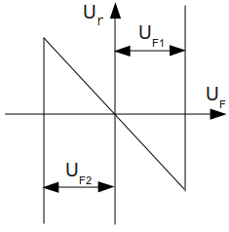

## *Схема принципиальная электрическая простой релейной характеристики*

Требуется собрать схему, моделирующую простую релейную характеристику, а также выполнить проверке работоспособности, используя внешний генератор треугольных импульсов.

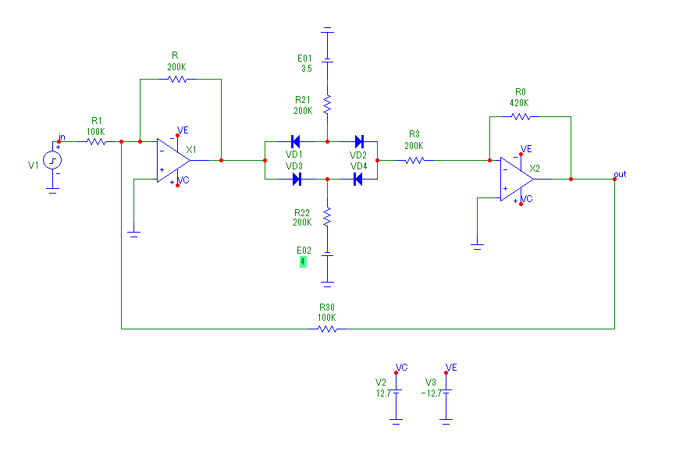

Рисунок 12. Схема принципиальная электрическая простой релейной характеристики

На рис. 13 приведена зависимость выходного напряжения UF и входного Ur:



а)

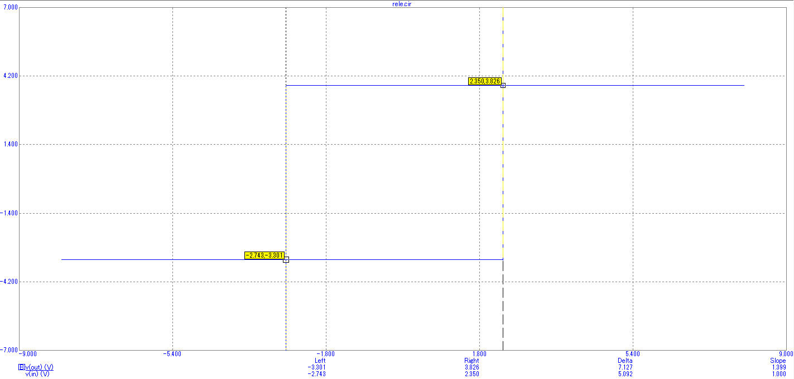

б)

Рисунок 13. Релейная характеристика

На основании характеристики на рис.13необходимо проверить правильность получения значенийуровней ограничений UF1, UF2, Ur1, Ur2.

## Интегрирующий операционный блок

Для получения интегратора используется операционный усилитель с конденсатором в цепи обратной связи и резистором на входе.

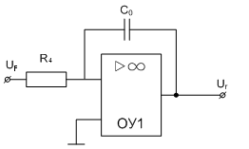

Рисунок 14. Схема принципиальная электрическая интегрирующего ОБ

Для проверки правильной работы интегрирующего ОБ на вход подаются эталонные прямоугольные колебания и на выходе получаем треугольные:

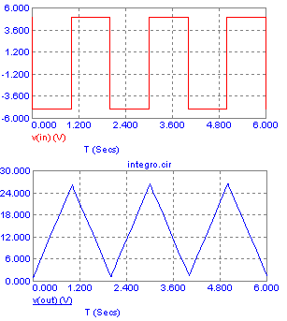

Рисунок 15. Сигнал на входе и выходе интегратора

Начальный заряд конденсатора (то есть -Ur(0)) влияет на фазу выходного сигнала.

## **Расчет периода колебаний**

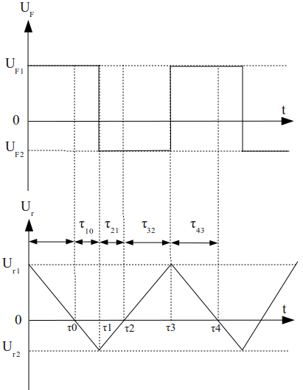

Рисунок 18. Временные параметры колебаний

Рассмотрим характеристики полученных колебаний (рис. 9.18). Из рисунка видно, что один период характеристики треугольных колебаний можно разбить на четыре интервала: спадание характеристики Ur от нулевого уровня к Ur2­ (), возрастание от Ur2­ к нулевому уровню (), возрастание от нулевого уровня к Ur1 () и падение от Ur1­ к нулевому уровню (). Ниже приведены формулы для расчета этих интервалов:

$$T=τ_{10}+τ_{21}+τ_{32}+τ_{43}$$

$$τ_{10}=τ_{1}-τ_{0}=-\frac{U_{r2}}{kU_{f1}}$$

$$τ_{21}=τ_{2}-τ_{1}=\frac{U_{r2}}{kU_{f2}}$$

$$τ_{32}=τ_{3}-τ_{2}=\frac{U_{r1}}{k{(-U}_{f2})}$$

$$τ_{42}=τ_{4}-τ_{3}=\frac{U_{r1}}{kU_{f1}}$$

где k–передаточный коэффициент интегрирующего блока

$$k=\frac{1}{R_{4}C_{0}}$$

Выразив зависимость R4 от UF1, UF2, Ur1, Ur2, T получим формулу для расчета значения сопротивления:

R4 = 1*106 Ом

## *Схема генератора*

Соединяя все полученные ранее блоки получаем низкочастотный генератор прямоугольных и треугольных колебаний (рис. 16).

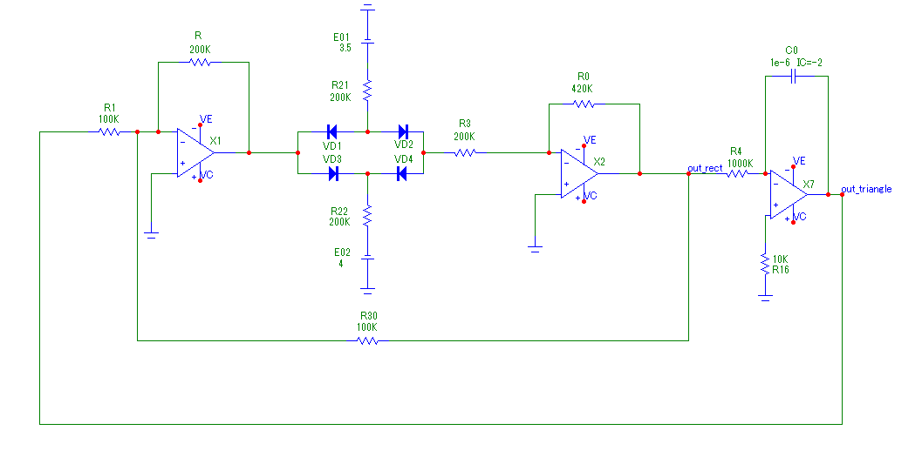

Рисунок 16. Схема принципиальная электрическая генератора

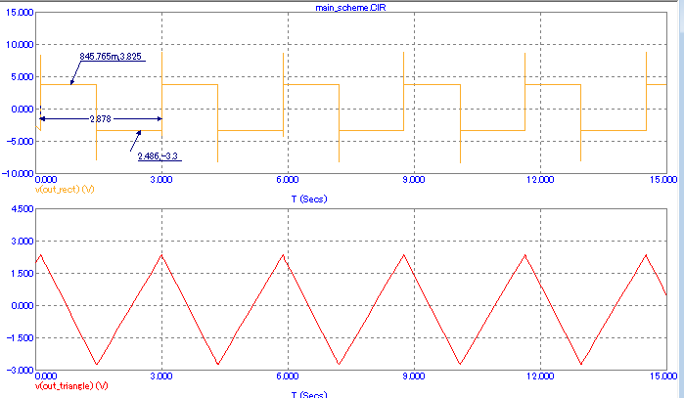

Рисунок 17. Прямоугольные и треугольные колебания

**Выводы**: В ходе выполненной работы был построен генератор прямоугольных и треугольных колебаний на основе блока, моделирующего релейную характеристику. В ходе работы было установлено, что погрешности параметров треугольных и прямоугольных колебаний зависят прежде всего от погрешности моделирования релейной характеристики.